**МИНИСТЕРСТВО ОБРАЗОВАНИЯ РЕСПУБЛИКИ БЕЛАРУСЬ**

**БЕЛОРУССКИЙ ГОСУДАРСТВЕННЫЙ УНИВЕРСИТЕТ**

**Факультет прикладной математики и информатики**

**Сергиенко Лев Эдуардович**

Отчет по

Лабораторная работа 2

Параллельные вычисления в Java Завершение потока

|  |  | **Преподаватель** |
| --- | --- | --- |
|  | ***Кондратьева О.М.*** |
|  | | |

**2025**

# **Задание 1.**

Вычислить количество простых чисел (в одном потоке). Есть интерфейсный поток (главный, консольный) и вычислительный. По запросу пользователя интерфейсный поток корректно завершает вычислительный. Реализовать в двух вариантах.

## **Текст программы 1, скриншот.**

| package com.example;  public class **PrimeCounterFlag** {  // Флаг прекращения вычислений. Объявление volatile гарантирует,  // что изменение переменной в одном потоке будет сразу видно другому.  private static volatile boolean stopRequested = false;   public static void **main**(String[] args) throws Exception {  Thread countingThread = new Thread(() -> {  long count = 0;  long number = 2;   while (!stopRequested) {  if (isPrime(number)) {  count++;  }  number++;  }   System.out.println("Найдено простых чисел: " + count);  });   countingThread.start();   System.out.println("Вычисление простых чисел запущено. Нажмите Enter для остановки...");  System.in.read();   stopRequested = true;  // Ждем завершения вычислительного потока  countingThread.join();  }   private static boolean **isPrime**(long n) {  if (n < 2)  return false;  for (long i = 2; i * i <= n; i++) {  if (n % i == 0)  return false;  }  return true;  } } |
| --- |

## **Текст программы 2, скриншот.**

| package com.example;  public class **PrimeCounterInterrupt** {  public static void **main**(String[] args) throws Exception {  Thread countingThread = new Thread(() -> {  long count = 0;  long number = 2;  while (true) {  if (Thread.interrupted()) {  System.out.println("Получено прерывание. Завершаем вычисления...");  break;  }   if (isPrime(number)) {  count++;  }   number++;  }  System.out.println("Найдено простых чисел: " + count);  });   countingThread.start();   System.out.println("Вычисление простых чисел запущено. Нажмите Enter для остановки...");  System.in.read();   countingThread.interrupt();  countingThread.join();  }   private static boolean **isPrime**(long n) {  if (n < 2)  return false;  for (long i = 2; i * i <= n; i++) {  if (n % i == 0)  return false;  }  return true;  } } |
| --- |

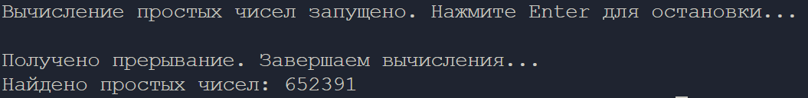

# **Задание 2**

## **Описание способа решения.**

Для решения проблемы бесконечного выполнения потоков были внесены следующие модификации:

1. **Добавлена переменная volatile boolean sorted**
   * Эта переменная используется для сигнализации о том, что массив полностью отсортирован, и Swapper больше не может выполнять перестановки.
   * Переменная объявлена volatile, чтобы изменения были видны между потоками.
2. **Добавлено условие выхода в классе Swapper**
   * После каждой итерации проверяется, остались ли элементы, требующие перестановки.
   * Если перестановки больше не требуются, устанавливается sorted = true, и поток Swapper завершает работу.
3. **Добавлено условие выхода в классе DupeRemover**
   * Если дубликатов больше не осталось, а sorted == true, поток DupeRemover также завершает выполнение.

## **Текст программы.**

| import java.io.FileReader; import java.io.IOException; import java.util.ArrayList; import java.util.Scanner; import java.util.concurrent.locks.Lock; import java.util.concurrent.locks.ReentrantLock;  public class **WordList** {  public **WordList**(Scanner in) {  words = new ArrayList<String>();  myLock = new ReentrantLock();  while (in.hasNext()) {  words.add(in.next());  }  }   private class **Swapper** implements **Runnable** {  public void **run**() {  while (true) {  myLock.lock();  try {  // find a pair to swap  int i = 0;  while (i < words.size() - 1 && words.get(i).compareTo(words.get(i + 1)) <= 0) {  i++;  }  if (i < words.size() - 1) {  String word1 = words.get(i);  String word2 = words.get(i + 1);  words.set(i, word2);  words.set(i + 1, word1);  } else {  sorted = true;  break;  }  } finally {  myLock.unlock();  }  }  }  }   private class **DupeRemover** implements **Runnable** {  public void **run**() {  while (true) {  myLock.lock();  try {  // find a duplicate  int i = 0;  while (i < words.size() - 1 && !words.get(i).equals(words.get(i + 1))) {  i++;  }  if (i < words.size() - 1) {  words.remove(i);  } else if (sorted) {  break;  }  } finally {  myLock.unlock();  }  }  }  }   public void **slowSort**() throws InterruptedException {  Runnable r1 = new Swapper();  Runnable r2 = new DupeRemover();  Thread t1 = new Thread(r1);  Thread t2 = new Thread(r2);  t1.start();  t2.start();  t1.join();  t2.join();  System.out.println(words);  }   private ArrayList<String> words;  private Lock myLock;  private static volatile boolean sorted = false;   public static void **main**(String[] args) throws IOException, InterruptedException {  Scanner in = new Scanner(new FileReader("data.txt"));  WordList list = new WordList(in);  list.slowSort();  } } |
| --- |

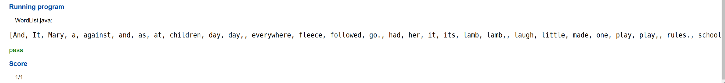

# **Задание 3.**

Задача – поиск простых чисел. Проанализировать полученные результаты. Можно ли улучшить?

## **Решение**

Вместо того чтобы каждому потоку выделять заранее определённый участок чисел, программа разбивает всю работу на маленькие куски. Потоки получают эти куски по очереди. Такой подход позволяет равномерно загружать потоки: если один поток закончит раньше, он возьмёт следующий кусок, а не будет простаивать.

| **package com.example;  import java.util.Scanner; import java.util.concurrent.atomic.AtomicInteger;  public class BetterPrimaryFinder {  private final static int MAX = 100_000_000;  private final static int CHUNK_SIZE = 1_000;   private static AtomicInteger nextChunk = new AtomicInteger(2);  private static AtomicInteger primeCount = new AtomicInteger(0);   private static class CountPrimesThread extends Thread {  @Override  public void run() {  while (true) {  int start = nextChunk.getAndAdd(CHUNK_SIZE);  if (start > MAX)  break;  int end = Math.min(start + CHUNK_SIZE - 1, MAX);  int count = countPrimes(start, end);  primeCount.addAndGet(count);  }  }  }   public static void main(String[] args) throws Exception {  Scanner scanner = new Scanner(System.in);  int numberOfThreads = 0;  while (numberOfThreads < 1 || numberOfThreads > 30) {  System.out.print("How many threads do you want to use (from 1 to 30)? ");  numberOfThreads = scanner.nextInt();  if (numberOfThreads < 1 || numberOfThreads > 30)  System.out.println("Please enter a number between 1 and 30!");  }   CountPrimesThread[] threads = new CountPrimesThread[numberOfThreads];  long startTime = System.currentTimeMillis();   for (int i = 0; i < numberOfThreads; i++) {  threads[i] = new CountPrimesThread();  threads[i].start();  }   for (int i = 0; i < numberOfThreads; i++) {  threads[i].join();  }   long elapsedTime = System.currentTimeMillis() - startTime;  System.out.println("Total primes: " + primeCount.get());  System.out.println("Elapsed time: " + (elapsedTime / 1000.0) + " seconds.");  }   private static int countPrimes(int min, int max) {  int count = 0;  for (int i = min; i <= max; i++) {  if (isPrime(i))  count++;  }  return count;  }   private static boolean isPrime(int x) {  if (x < 2)  return false;  int top = (int) Math.sqrt(x);  for (int i = 2; i <= top; i++) {  if (x % i == 0)  return false;  }  return true;  } }** |
| --- |

## **Бенчмарки**

Старое решение

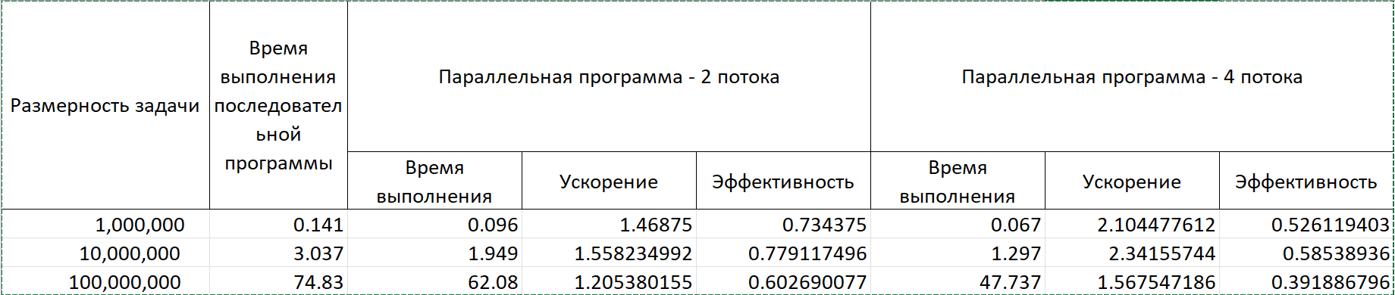

Новое Решение

